**Розділ 7. Захист домену кібербезпеки**

Захист вашого домену - це постійний процес захисту мережної інфраструктури організації. Він вимагє, щоб працівники постійно проявляли пильність до загроз і вживали заходи для запобігання будь-яких порушень. У цьому розділі розглядаються технології, процеси та процедури, які застосовують спеціалісти з кібербезпеки для захисту систем, пристроїв та даних, що складають мережну інфраструктуру.

Безпека мережі визначається міцністю її найслабшої ланки. Важливо гарантувати безпеку кінцевих пристроїв, що знаходяться в мережі. Це включає в себе захист пристроїв мережної інфраструктури в локальній мережі (LAN) та кінцевих пристроїв, таких як робочі станції, сервери, IP-телефони та точки доступу.

Зміцнення безпеки пристроїв є найважливішим завданням при забезпеченні безпеки мережі. Воно передбачає впровадження перевірених методів фізичної безпеки мережних пристроїв. Деякі з цих методів передбачають захист адміністративного доступу, збереження паролів та впровадження безпечного зв'язку.

**Безпека операційної системи**

Операційна система відіграє критично важливу роль в роботі комп'ютерної системи і є об'єктом багатьох атак. Безпека операційної системи надає каскадного впливу на загальну безпеку комп'ютерної системи.

Адміністратор керує роботою операційної системи, змінюючи конфігурацію за замовчуванням, щоб зробити її безпечнішою від зовнішніх загроз. Цей процес включає видалення непотрібних програм і служб. Ще однією критичною вимогою підвищення захисту операційних систем є застосування виправлень уразливості і оновлень. Компанії випускають виправленя уразливості і оновлення з метою усунення уразливості і виправлення помилок в своїх продуктах.

Організація повинна організувати системний підхід до оновлення шляхом:

* Створення процедур для моніторингу інформації, пов'язаної з безпекою
* Оцінка застосовності оновлень
* Планування установки виправлень і оновлень застосунків
* Установка оновлень з використанням документованого плану

Ще однією критичною вимогою щодо безпеки операційних систем є виявлення потенційних вразливостей. Це може бути досягнуто шляхом встановлення базових показників. Встановлення базових показників дозволяє адміністратору проводити порівняння поточних показників роботи системи з базовими.

Аналізатор безпеки Microsoft Baseline Security Analyzer (MBSA) знаходить відсутні оновлення безпеки і неправильні конфігурації безпеки в Microsoft Windows. MBSA перевіряє наявність порожніх, простих або неіснуючих паролей, налаштування брандмауера, статус облікового запису гостя, дані облікового запису адміністратора, аудит подій безпеки, непотрібні служби, спільно використовувані мережні ресурси і параметри реєстру. Після підвищення захисту операційної системи адміністратор створює політики і процедури для підтримки високого рівня безпеки.

# 

# Захист від шкідливих програм

До шкідливого ПЗ відносяться віруси, черв'яки, троянські програми, кейлогери, шпигунське ПЗ і рекламне ПЗ. Всі вони порушують конфіденційність, крадуть інформацію, завдають шкоди системі або видаляють і пошкоджують дані.

Важливо захистити комп'ютери і мобільні пристрої, використовуючи надійне програмне забезпечення для захисту від шкідливих програм. Доступні такі типи такого ПЗ:

* **Антивірусний захист** - програма постійно відстежує наявність вірусів. У випадку виявлення вірусу програма попереджає користувача і намагається відправити у карантин або видалити вірус, як показано на рисунку 1.
* **Захист від шкідливого рекламного ПЗ** - постійно шукає програми, що відображають рекламу на комп'ютері.
* **Захист від фішингу** - програма блокує IP-адреси відомих фішингових сайтів і попереджає користувача про підозрілі сайти.
* **Захист від шпигунського ПЗ** - програма шукає клавіатурних шпигунів та інші шпигунські програми.
* **Довірені/ненадійні джерела** - програма попереджає користувача про спроби встановити небезпечні програми або про небезпечні веб-сайти, перш ніж користувач їх відвідає.

Для повного видалення всіх шкідливих програм може знадобитися кілька різних програм і кілька сканувань. Запускайте тільки одну програму захисту від шкідливих програм за раз.

Кілька авторитетних організацій безпеки, такі як McAfee, Symantec і Kaspersky, пропонують комплексний захист від шкідливих програм для комп'ютерів і мобільних пристроїв.

Будьте обережні зі шкідливими шахрайськими антивірусами, які можуть з'являтися при перегляді Інтернету. Більшість таких шахрайських антивірусів показують оголошення або спливаюче вікно, схоже на вікно попередження Windows, як показано на рисунку 2. Зазвичай вони кажуть, що шкідливе ПЗ вражає комп'ютер і пропонують користувачеві очистити його. Клацання в будь-якому місці вікна може фактично розпочати завантаження і установку шкідливого ПЗ.

Несанкціоноване або несумісне програмне забезпечення - це не лише програми, які користувач ненавмисно встановлює на комп'ютер. Це можуть бути програми, які навмисно встановлюють користувачі. Це ПЗ може бути не шкідливим та все ж порушувати політику безпеки. Цей тип ПЗ може нашкодити програмному забезпеченню компанії або її мережним службам. Користувачі повинні негайно видалити несанкціоноване програмне забезпечення.

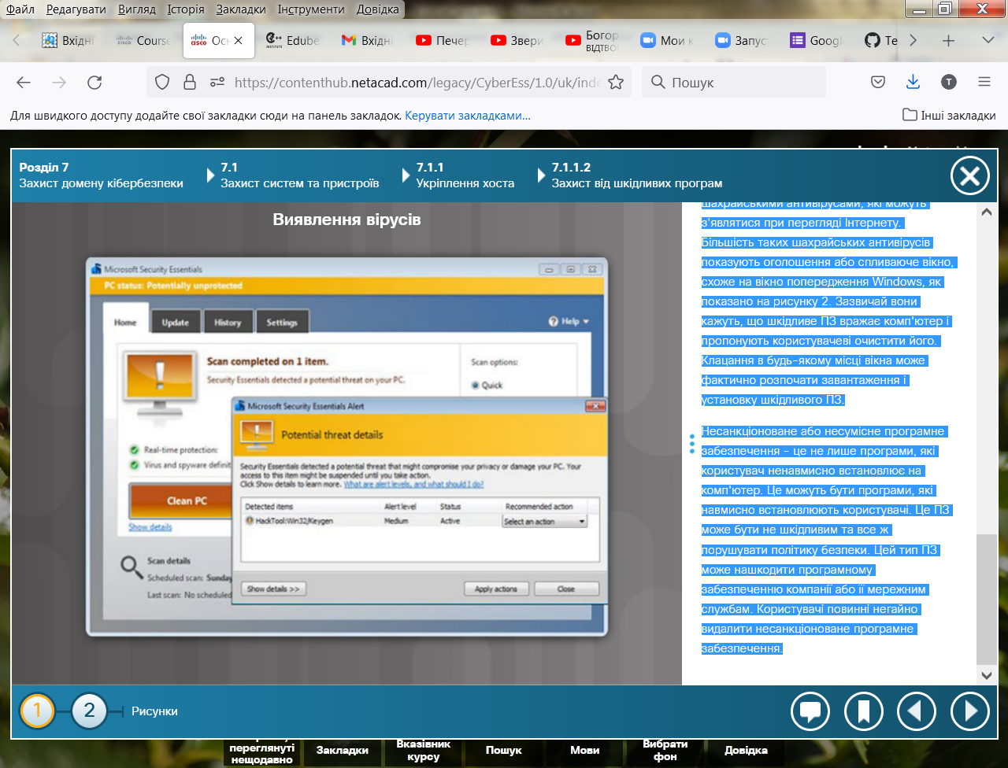

# 

# Керування виправленнями

Виправленя - це оновлення коду, які надають виробники для запобігання атак нових виявлених вірусів і черв'яків. Час від часу виробники об'єднують виправлення та оновлення в комплексний застосунок для оновлення, званий пакетом оновлень. Багато руйнівних вірусних атак могли бути значно менш серйозними, якби більше користувачів завантажили і встановили останній пакет оновлень.

Windows регулярно перевіряє наявність на веб-сайті служби Windows Update високопріоритетних оновлень, які можуть допомогти захистити комп'ютер від останніх загроз безпеки. Вони включають в себе оновлення безпеки, критичні оновлення та пакети оновлень. Залежно від налаштувань параметрів, Windows автоматично завантажує і встановлює будь-які високопріоритетні оновлення, необхідні комп'ютеру, або повідомляє користувача про появу цих оновлень.

Деякі організації можуть захотіти протестувати виправлення, перш ніж розгортати їх по всій організації. В такому випадку організація замість пропонованого постачальником онлайн-сервісу виправлень може використовувати локальну систему керування оновленнями. Використання служби автоматичного оновлення виправлень надає наступні переваги:

* Адміністратори можуть схвалювати або відхиляти оновлення
* Адміністратори можуть запланувати оновлення систем на певну дату
* Адміністратори можуть отримувати звіти про оновлення, які необхідні кожній системі
* Кожному комп'ютеру не потрібно підключатися до служби постачальника для завантаження виправлень. Система отримує їх з локального сервера
* Користувачі не можуть відключити або проігнорувати оновлення

Автоматична служба виправлень надає адміністраторам більше контролю.

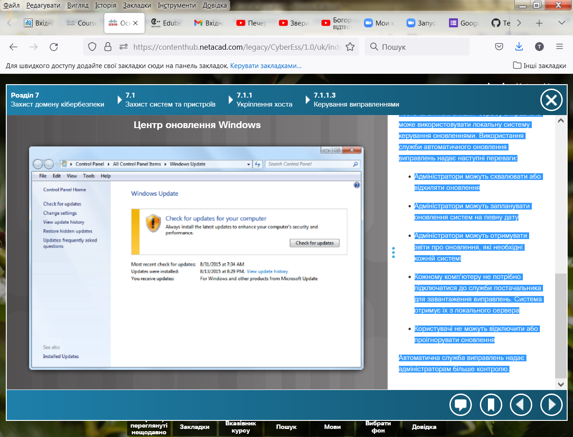

**Брандмауери на основі хоста і системи виявлення вторгнень**

Рішення на основі хоста - це програмний застосунок, який виконується на локальному комп'ютері для його захисту. Працюючи разом з операційною системою, це ПЗ допомагає запобігти атакам.

**Брандмауери на основі хоста**

Програмний брандмауер - це програма, яка працює на комп'ютері, щоб дозволити або заборонити трафік між комп'ютером і іншими підключеними пристроями. Програмний брандмауер застосовує набір правил для передачі даних за допомогою перевірки і фільтрації пакетів даних. Брандмауер Windows є прикладом програмного брандмауера. Він встановлюється за замовчанням разом з операційною системою Windows.

Користувач може управляти типом даних, що відправляються на комп'ютер і з нього, відкриваючи або блокуючи окремі порти. Брандмауери блокують вхідні та вихідні мережні підключення, якщо не визначені виключення для відкриття і закриття портів, необхідних для роботи цієї программі.

На рисунку 1 користувач вибирає вхідні правила для налаштування типів трафіку, дозволених для проходження в систему. Налаштування вхідних правил допоможе захистити систему від небажаного трафіку.

**Системи виявлення вторгнень на основі хоста**

Система виявлення вторгнень на основі хоста (Host Intrusion Detection System, HIDS) - це програмне забезпечення, яке виконується на головному комп'ютері, який контролює підозрілу активність. На кожну серверну або настільну систему, яка потребує захисту, необхідно встановити це програмне забезпечення, як показано на рисунку 2. HIDS контролює системні виклики і доступ до файлової системи, щоб гарантувати, що ці запити не є результатом зловмисної діяльності. Вона також може контролювати параметри реєстру системи. У реєстрі містяться відомості про конфігурацію комп'ютера.

HIDS зберігає всі дані журналу локально. Це ресурсоємний процес і може вплинути на продуктивність системи. Система виявлення вторгнень на основі хоста не може контролювати мережний трафік, який не досягає системи хоста, але він контролює операційну систему і критичні системні процеси, специфічні для цього хоста.

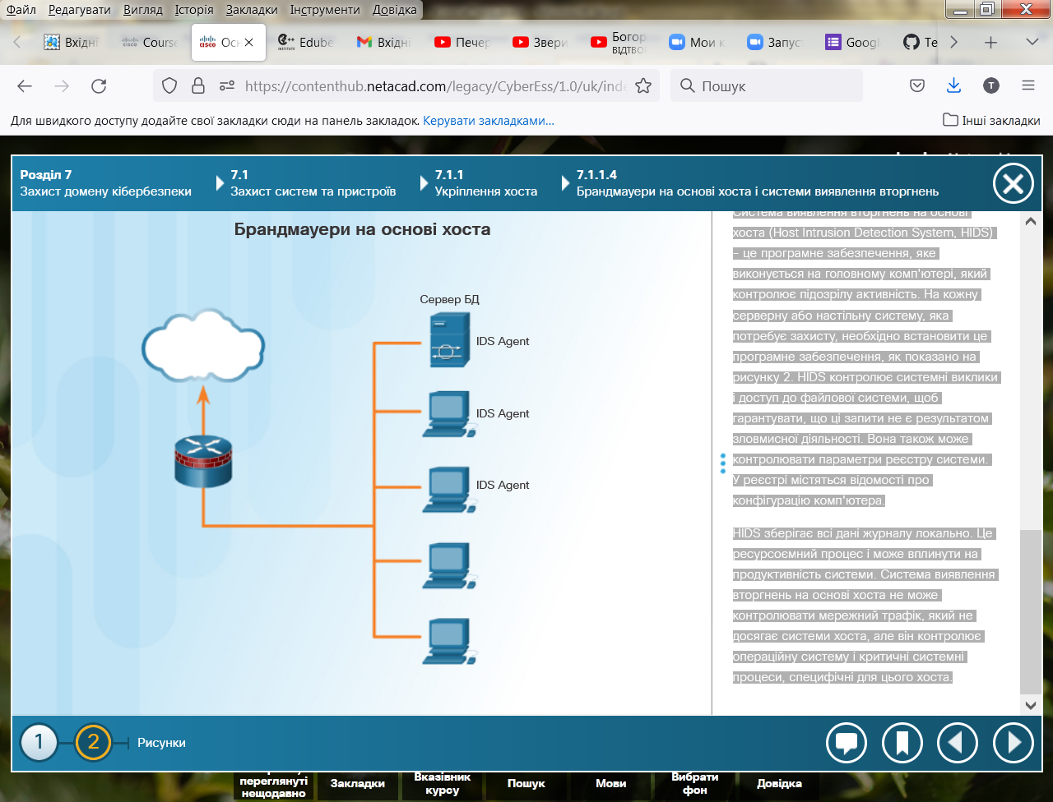**Безпечний зв'язок**

При підключенні до локальної мережі та обміну файлами зв'язок між комп'ютерами залишається в межах цієї мережі. Дані захищені, оскільки комп'ютери відключені від інших мереж і знаходяться поза Інтернетом. Для зв'язку і спільного використання ресурсів по незахищеній мережі користувачі використовують віртуальну приватну мережу (Virtual Private Network, VPN).

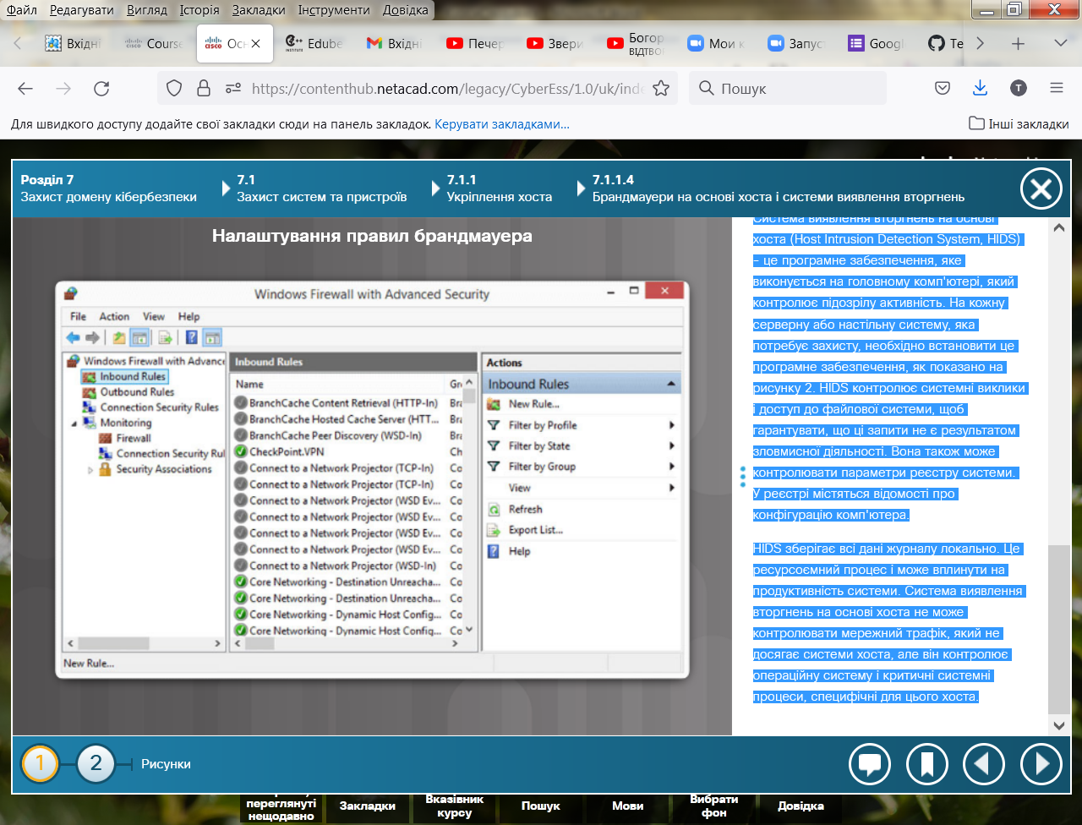

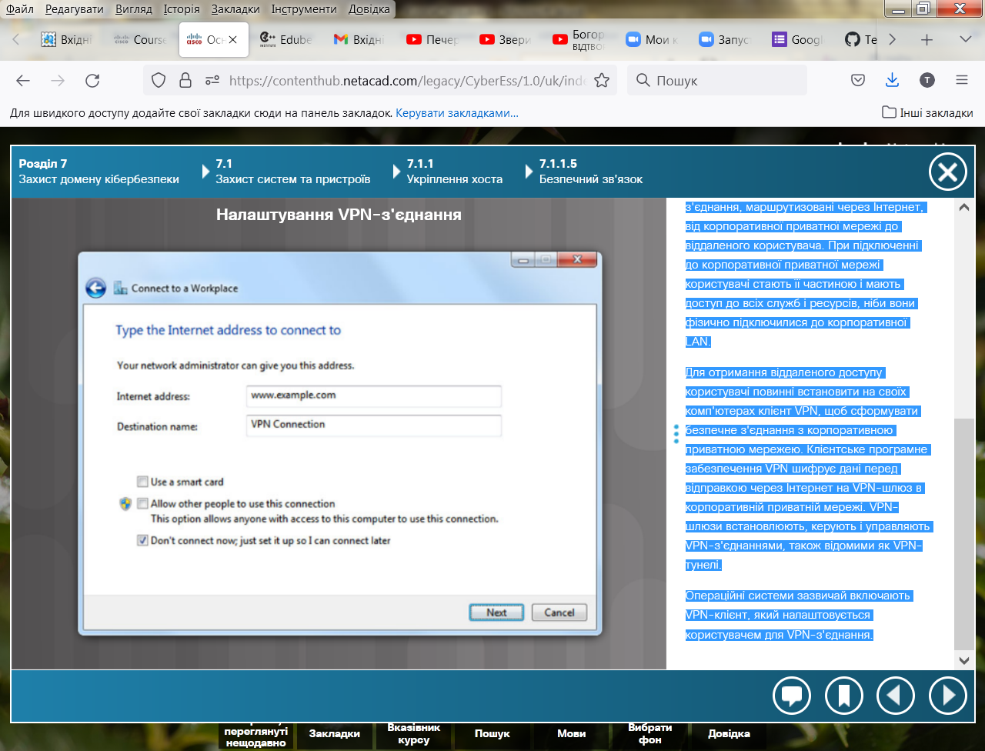VPN - це приватна мережа, яка з'єднує разом віддалені сайти або користувачів через загальнодоступну мережу, наприклад Інтернет. Найбільш поширений вид VPN - доступ до корпоративної приватної мережі. VPN використовує виділені захищені з'єднання, маршрутизовані через Інтернет, від корпоративної приватної мережі до віддаленого користувача. При підключенні до корпоративної приватної мережі користувачі стають її частиною і мають доступ до всіх служб і ресурсів, ніби вони фізично підключилися до корпоративної LAN.

Для отримання віддаленого доступу користувачі повинні встановити на своїх комп'ютерах клієнт VPN, щоб сформувати безпечне з'єднання з корпоративною приватною мережею. Клієнтське програмне забезпечення VPN шифрує дані перед відправкою через Інтернет на VPN-шлюз в корпоративній приватній мережі. VPN-шлюзи встановлюють, керують і управляють VPN-з'єднаннями, також відомими як VPN-тунелі.

Операційні системи зазвичай включають VPN-клієнт, який налаштовується користувачем для VPN-з'єднання.

**WEP**

Одним з найважливіших компонентів сучасних обчислень є мобільні пристрої. Більшість пристроїв в сьогоднішніх мережах - це ноутбуки, планшети, смартфони та інші бездротові пристрої. Мобільні пристрої передають дані за допомогою радіосигналів, які може отримати будь-який пристрій із сумісною антеною. З цієї причини комп'ютерна індустрія розробила ряд стандартів, продуктів і пристроїв для забезпечення безпеки бездротового або мобільного зв'язку. Ці стандарти шифрують інформацію, передану мобільними пристроями через радіохвилі.

Wired Equivalent Privacy (WEP) є одним з перших і широко використовуваних стандартів безпеки Wi-Fi. Стандарт WEP забезпечує захист через аутентифікацію і шифрування. Стандарти WEP застаріли, але багато пристроїв як і раніше підтримують WEP для забезпечення сумісності. WEP став стандартом безпеки Wi-Fi в 1999 році, коли бездротовий зв'язок лише започатковувався. Незважаючи на зміни в стандарті і збільшений розмір ключа, WEP страждав від численних недоліків в області безпеки. Кіберзлочинці можуть зламати паролі WEP в лічені хвилини, використовуючи вільно доступне програмне забезпечення. Незважаючи на поліпшення, WEP залишається дуже вразливим і користувачі повинні оновлювати системи, які грунтуються на WEP.

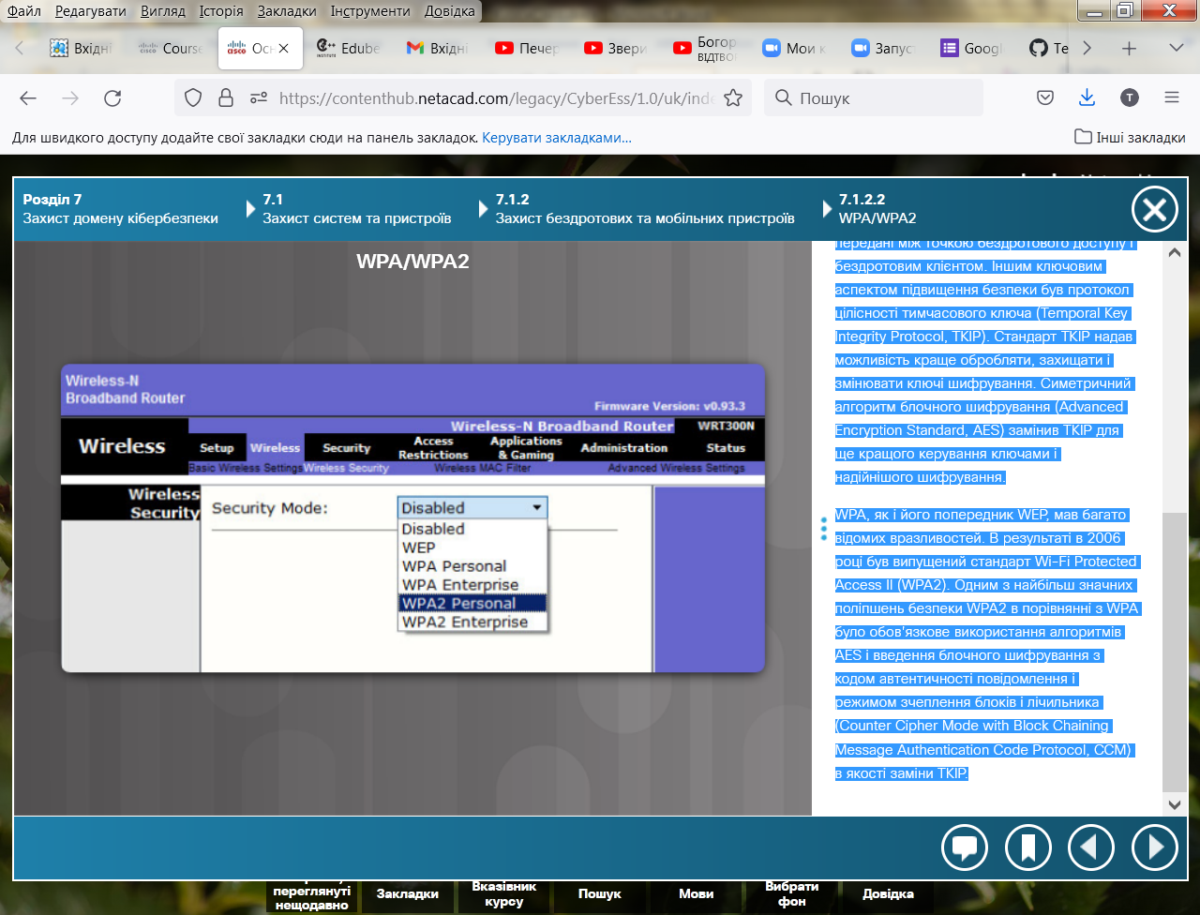**WPA/WPA2**

Наступним важливим поліпшенням безпеки бездротового зв'язку стало впровадження WPA і WPA2. Технологія WPA (Wi-Fi Protected Access, WPA) була відповіддю комп'ютерної індустрії на слабкість стандарту WEP. Найбільш поширеною конфігурацією WPA є WPA-PSK (Pre-Shared Key). В WPA використовуються 256-бітні ключі, що значно перевищує кількість 64-бітних і 128-бітних ключів в WEP-системі.

Стандарт WPA забезпечив кілька поліпшень безпеки. По-перше, WPA додав перевірку цілісності повідомлень (message integrity checks, MIC), яка могла б виявити, що зловмисник перехопив і змінив дані, передані між точкою бездротового доступу і бездротовим клієнтом. Іншим ключовим аспектом підвищення безпеки був протокол цілісності тимчасового ключа (Temporal Key Integrity Protocol, TKIP). Стандарт TKIP надав можливість краще обробляти, захищати і змінювати ключі шифрування. Симетричний алгоритм блочного шифрування (Advanced Encryption Standard, AES) замінив TKIP для ще кращого керування ключами і надійнішого шифрування.

WPA, як і його попередник WEP, мав багато відомих вразливостей. В результаті в 2006 році був випущений стандарт Wi-Fi Protected Access II (WPA2). Одним з найбільш значних поліпшень безпеки WPA2 в порівнянні з WPA було обов'язкове використання алгоритмів AES і введення блочного шифрування з кодом автентичності повідомлення і режимом зчеплення блоків і лічильника (Counter Cipher Mode with Block Chaining Message Authentication Code Protocol, CCM) в якості заміни TKIP.

**Взаємна аутентифікація**

Однією з суттєвих вразливостей бездротових мереж є використання неавторизованих точок доступу. Точками доступу є пристрої, які взаємодіють з бездротовими пристроями і підключають їх до дротової мережі. Будь-який пристрій, який має бездротовий передавач і дротовий інтерфейс для підключення до мережі, може потенційно діяти як неавторизована точка доступу. Така точка доступу може імітувати авторизовану точку доступу. В результаті бездротові пристрої в бездротовій мережі встановлюють зв'язок з неавторизованою точкою доступу замість авторизованої.

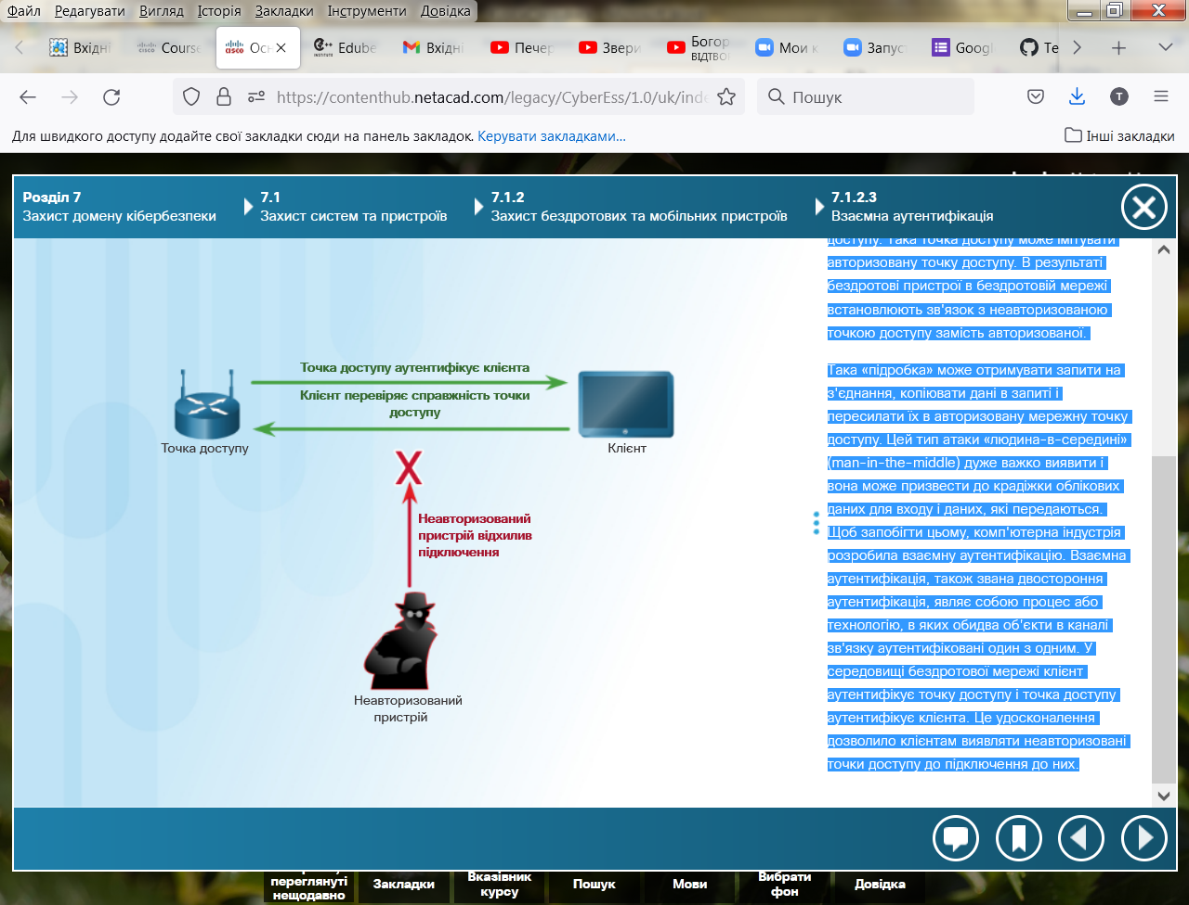Така «підробка» може отримувати запити на з'єднання, копіювати дані в запиті і пересилати їх в авторизовану мережну точку доступу. Цей тип атаки «людина-в-середині» (man-in-the-middle) дуже важко виявити і вона може призвести до крадіжки облікових даних для входу і даних, які передаються. Щоб запобігти цьому, комп'ютерна індустрія розробила взаємну аутентифікацію. Взаємна аутентифікація, також звана двостороння аутентифікація, являє собою процес або технологію, в яких обидва об'єкти в каналі зв'язку аутентифіковані один з одним. У середовищі бездротової мережі клієнт аутентифікує точку доступу і точка доступу аутентифікує клієнта. Це удосконалення дозволило клієнтам виявляти неавторизовані точки доступу до підключення до них.

# Контроль доступу до файлів

Дозволи - це правила, налаштовані для обмеження доступу до папки або файлу для окремої особи або для групи користувачів. На рисунку показані дозволи, які можна задати для файлів і папок.

**Принцип найменших привілеїв**

Користувачі повинні бути обмежені тільки ресурсами, які їм потрібні в комп'ютерній системі або мережі. Наприклад, вони не повинні мати доступ до всіх файлів на сервері, якщо їм потрібен тільки доступ до однієї папки. Може бути простіше надати користувачам доступ до всього диску, але більш безпечно обмежувати доступ тільки папкою, в якій вони повинні виконувати свою роботу. Це принцип найменших привілеїв. Обмеження доступу до ресурсів також запобігає доступу шкідливих програм до цих ресурсів, якщо комп'ютер користувача заражений.

**Обмеження прав користувачів**

Якщо адміністратор забороняє доступ до мережного ресурсу для окремої особи або групи, ця заборона скасовує будь-які інші налаштування дозволу. Наприклад, якщо адміністратор забороняє комусь доступ до загального мережного ресурсу, користувач не зможе отримати доступ до цього ресурсу, навіть якщо він є адміністратором або частиною групи адміністраторів. Локальна політика безпеки повинна вказувати, які ресурси і тип доступу дозволені для кожного користувача і групи.

Коли користувач змінює права доступу до папки, він має можливість застосовувати ті ж самі права доступу до всіх підпапок. Це називається успадкуванням дозволів. спадкування дозволів - це простий спосіб швидко застосувати дозволи для багатьох файлів і папок. Після того, як встановлені права батьківської папки, папки і файли, створені всередині неї, успадковують її дозволи.

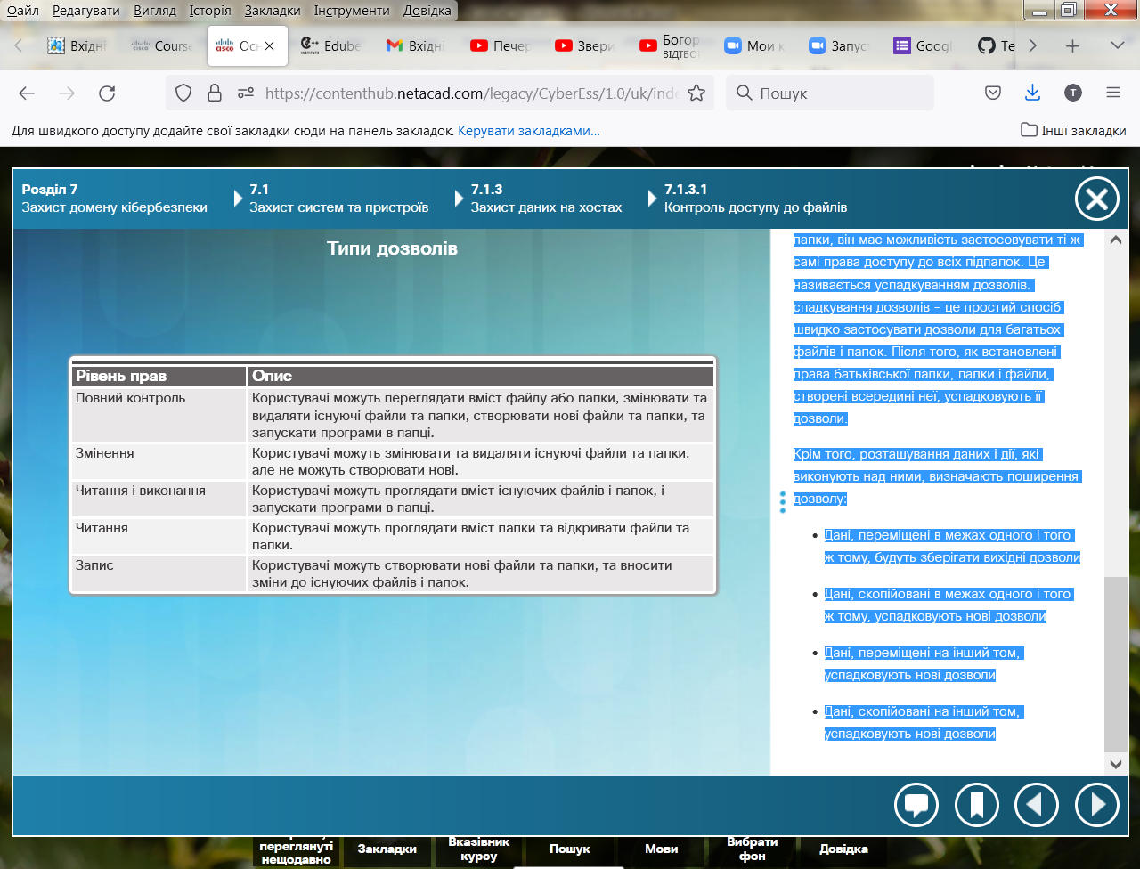Крім того, розташування даних і дії, які виконують над ними, визначають поширення дозволу:

* Дані, переміщені в межах одного і того ж тому, будуть зберігати вихідні дозволи
* Дані, скопійовані в межах одного і того ж тому, успадковують нові дозволи
* Дані, переміщені на інший том, успадковують нові дозволи
* Дані, скопійовані на інший том, успадковують нові дозволи

# Шифрування файлів

Шифрування - це інструмент, який використовується для захисту даних. Шифрування перетворює дані з використанням складного алгоритму, щоб зробити їх нечитабельними. Спеціальний ключ повертає нечитабельну інформацію назад в читабельні дані. Програми можуть шифрувати файли, папки і навіть цілі диски.

Шифрування файлової системи (Encrypting File System, EFS) - це функція Windows для шифрування даних. Реалізація Windows EFS безпосередньо пов'язана з конкретним обліковим записом користувача. Тільки користувач, який зашифрував дані, зможе отримати доступ до зашифрованих файлів або папок.

Користувач також може вибрати шифрування всього жорсткого диска в Windows за допомогою функції BitLocker. Щоб використовувати BitLocker, на жорсткому диску мають бути присутні як мінімум два томи.

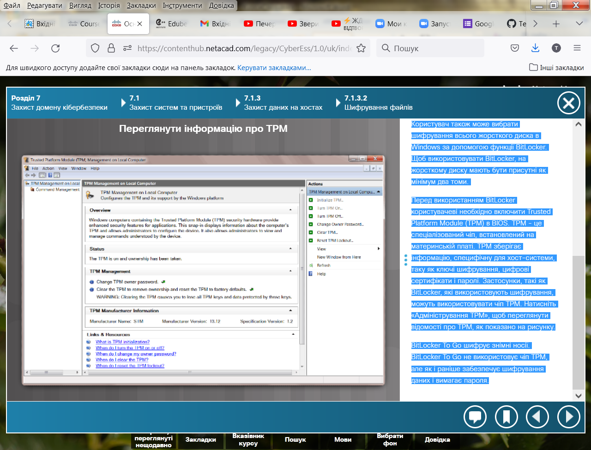Перед використанням BitLocker користувачеві необхідно включити Trusted Platform Module (TPM) в BIOS. TPM - це спеціалізований чіп, встановлений на материнській платі. TPM зберігає інформацію, специфічну для хост-системи, таку як ключі шифрування, цифрові сертифікати і паролі. Застосунки, такі як BitLocker, які використовують шифрування, можуть використовувати чіп TPM. Натисніть «Адміністрування TPM», щоб переглянути відомості про TPM, як показано на рисунку.

BitLocker To Go шифрує знімні носії. BitLocker To Go не використовує чіп TPM, але як і раніше забезпечує шифрування даних і вимагає пароля.

**Резервне копіювання системи і даних**

Організація може втратити дані, якщо кіберзлочинці вкрадуть їх, обладнання зазнає сбою або станеться надзвичайна ситуація. З цієї причини важливо регулярно створювати резервні копії даних.

Резервне копіювання даних зберігає копію інформації з комп'ютера на знімний носій резервного копіювання. Оператор зберігає резервний носій в надійному місці. Резервне копіювання даних є одним з найбільш ефективних способів захисту від втрати даних. Якщо комп'ютерне обладнання виходить з ладу, користувач може відновити дані з резервної копії, як тільки система буде працювати.

Політика безпеки організації повинна включати резервне копіювання даних. Користувачі повинні регулярно створювати резервні копії даних. Резервні копії даних зазвичай зберігаються далеко від основного носія для захисту резервного носія, якщо щось відбудетьсяся з основним об'єктом.

Ось деякі міркування щодо резервного копіювання даних:

* Частота - резервне копіювання може зайняти багато часу. Іноді легше зробити повну резервну копію щомісяця або щотижня, а потім робити часті часткові резервні копії будь-яких даних, які були змінені з моменту останньої повної резервної копії. Однак при наявності великої кількості часткових резервних копій збільшується час, необхідний для відновлення даних.
* Зберігання - для забезпечення додаткової безпеки переносьте резервні копії в автономне сховище щоденно, щотижнево або щомісячно, як того вимагає політика безпеки.
* Безпека - захистіть резервні копії паролями. Перед відновленням даних з резервного носія оператор повинен бути ввести пароль.
* Перевірка - завжди перевіряйте резервні копії, щоб забезпечити цілісність даних.

# Фільтрація і блокування контенту

Програми контролю вмісту обмежують доступ користувача до певного вмісту веб-браузера через Інтернет. Програми контролю вмісту можуть блокувати сайти, які містять певні типи матеріалів, такі як порнографія, або суперечливі матеріали релігійного або політичного змісту. Батьки можуть встановити таку програму на комп'ютері, який використовується дитиною. Бібліотеки та школи також впроваджують це програмне забезпечення для запобігання доступу до неприпустимого вмісту.

Адміністратор може використовувати такі типи фільтрів:

* Фільтри на основі браузера через стороннє розширення браузера
* Фільтри електронної пошти через клієнтський або серверний фільтр
* Фільтри на стороні клієнта, встановлені на комп'ютері
* Фільтри контенту на основі маршрутизатора, які блокують трафік на вході в мережу
* Фільтрація контенту на основі пристрою, подібна до фільтра на основі маршрутизатора
* Фільтрація контенту на основі хмарних технологій

Пошукові системи, такі як Google, пропонують можливість включення фільтра безпеки, щоб виключити небажані посилання з результатів пошуку.

Натисніть [тут](https://en.wikipedia.org/wiki/Comparison_of_content-control_software_and_providers) , щоб порівняти постачальників програм контролю вмісту

# Клонування диску і утиліта Deep Freeze

Багато сторонніх застосунків доступно для відновлення системи до стану за замовчуванням. Це дозволяє адміністратору захищати операційну систему і конфігураційні файли системи.

Клонування диска копіює вміст жорсткого диска комп'ютера в файл образу. Наприклад, адміністратор створює необхідні розділи в системі, форматує розділ і потім встановлює операційну систему. Вона встановлює все необхідне прикладне програмне забезпечення і налаштовує все обладнання. Потім адміністратор використовує програмне забезпечення для клонування диска для створення файлу образу. Адміністратор може використовувати клоноване зображення наступним чином:

* Щоб автоматично стерти систему і відновити чистий основний образ
* Для розгортання нових комп'ютерів в організації
* Щоб забезпечити повну резервну копію системи

Натисніть [тут](https://en.wikipedia.org/wiki/Comparison_of_disk_cloning_software) , щоб порівняти програмне забезпечення для клонування диска.

Deep Freeze «заморожує» розділ жорсткого диска. Коли користувач перезавантажує систему, система повертається до «замороженої» конфігурації. Система не зберігає ніяких змін, внесених користувачем, тому будь-які зміни, встановлені затосунки або збережені файли, втрачаються під час перезапуску системи.

Якщо адміністратору необхідно змінити конфігурацію системи, він повинен спочатку «розморозити» захищений розділ, відключивши Deep Freeze. Після внесення змін він повинен знову включити програму. Адміністратор може налаштувати перезапуск Deep Freeze після виходу користувача з системи, вимкнення після періоду бездіяльності або в запланований час.

Ці продукти не забезпечують захист в режимі реального часу. Система залишається вразливою до тих пір, поки користувач або запланована подія не перезапустять систему. Однак система, заражена шкідливим кодом, повністю очищається після перезавантаження.

**Захисні кабелі та замки**

Існує кілька способів фізичного захисту комп'ютерної техніки:

* Використовуйте кабельні замки для обладнання, як показано на рисунку 1.
* Тримайте кімнати с телекомунікаціями зачиненими.
* Використовуйте захисні клітки навколо обладнання.

Багато портативних пристроїв і дорогі комп'ютерні монітори мають спеціальний захисний слот зі сталевим кронштейном, вбудованим для використання в поєднанні з кабельними замками.

Найбільш поширеним типом дверного замка є стандартний замок з ключем. Він не блокується автоматично, коли двері зачиняються. Крім того, людина може вставити тонку пластикову карту, наприклад, кредитну карту між замком і дверцятами, щоб відкрити двері. Дверні замки в комерційних будівлях відрізняються від звичайних замків. Ригель замка забезпечує додатковий захист. Однак будь-який захист, що вимагає ключа, являє собою вразливість, якщо ключ втрачено, вкрадено або дубльовано.

Замок із шифруванням, показаний на рисунку 2, використовує кнопки, які користувач натискає в заданій послідовності, щоб відкрити двері. Замок із шифруванням можна запрограмувати. Це означає, що код користувача може працювати тільки в певні дні або певні моменти часу. Наприклад, замок із шифруванням може дозволяти тільки доступ Боба до серверної кімнаті між 7 годиною ранку та 6 годинами вечора з понеділка до п'ятниці. Замок із шифруванням також може зберігати запис при відкритті дверей і використаний код.

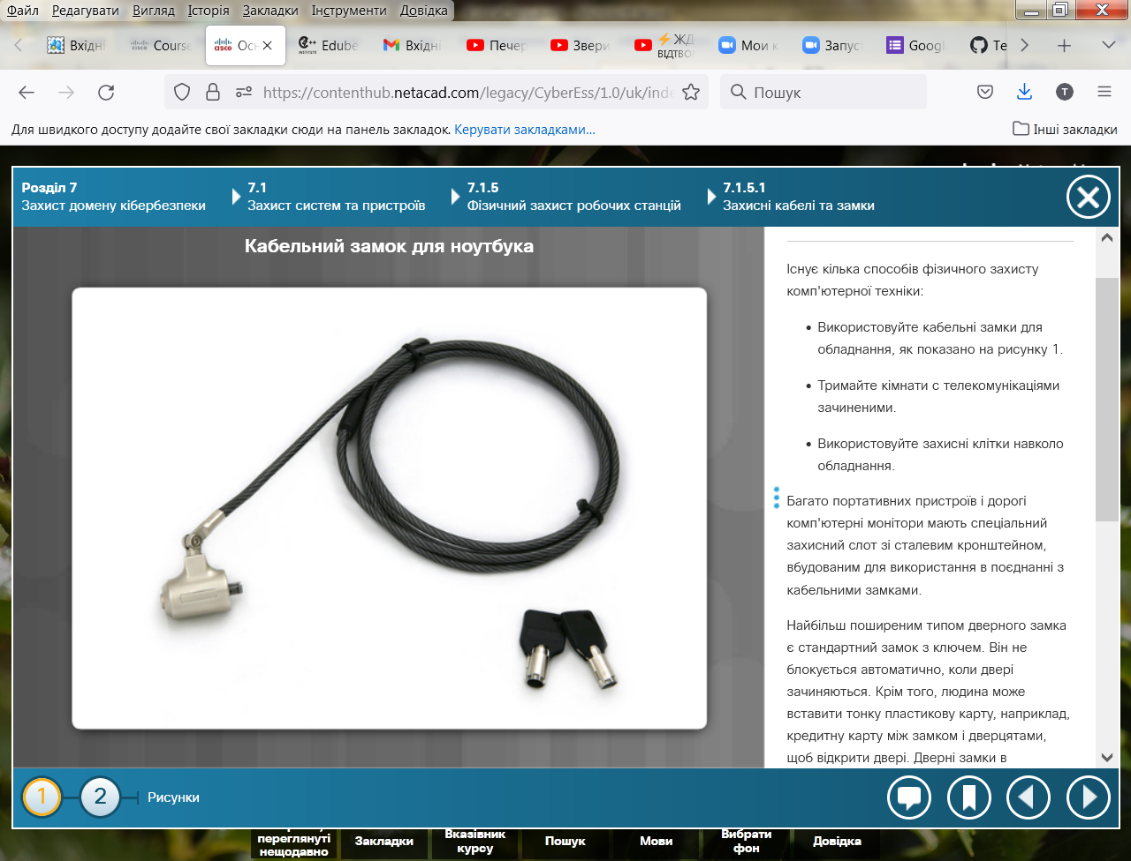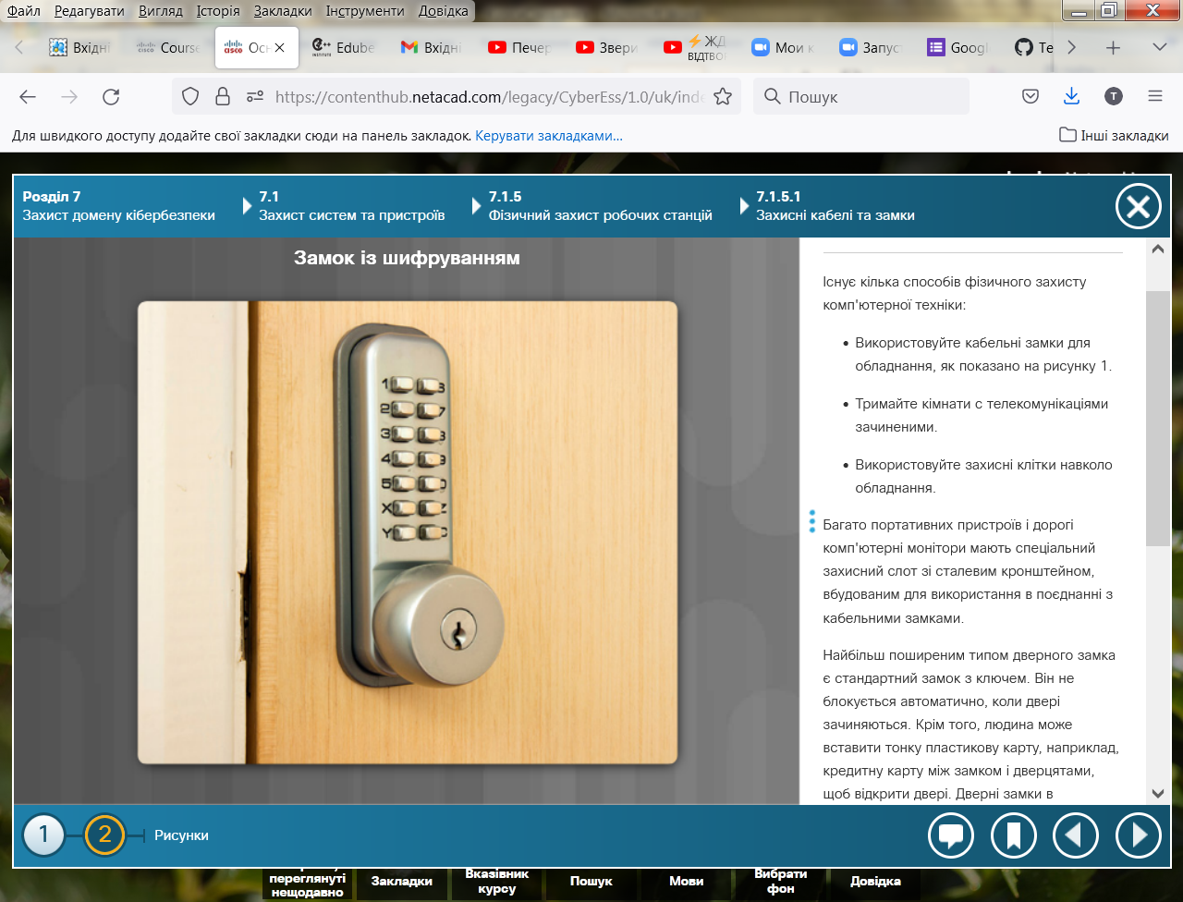

**Таймери виходу**

Співробітник встає на перерву і залишає свій комп'ютер. Якщо співробітник не робить ніяких дій для забезпечення безпеки своєї робочої станції, будь-яка інформація про цю систему стає доступною для неавторизованого користувача. Організація може вжити таких заходів для запобігання несанкціонованому доступу:

**Тайм-аут очікування і блокування екрану**

Співробітники можуть вийти або ні зі свого комп'ютера, коли вони покидають робоче місце. Тому найкраще налаштувати таймер простою, після спрацювання якого користувач автоматично виходить із системи, а екран блокується. Користувач повинен увійти в систему, щоб розблокувати екран.

**Час входу**

У деяких випадках організація може зажадати, щоб співробітники аутентифікувалися в системі в певні години, наприклад, з 7:00 до 18:00. Система блокує логіни входу за межами вказаного інтервалу часу.

**Відстеження GPS**

Глобальна система позиціонування (Global Positioning System, GPS) використовує супутники і комп'ютери для визначення місцезнаходження. Технологія GPS - це стандартна функція на смартфонах і забезпечує відстеження місця розташування в реальному часі. GPS-відстеження може визначити місце розташування в межах 100 метрів. Ця технологія дозволяє відстежувати дітей, літніх людей, домашніх тварин і транспортних засобів. Однак використання GPS для пошуку стільникового телефону без дозволу користувача є вторгненням в особисте життя і це незаконно.

Багато застосунків для стільникових телефонів використовують GPS для відстеження місця розташування телефону. Наприклад, Facebook дозволяє користувачам робити геомітку, яка потім відображається людям в їх мережах.

**Інвентаризація та RFID-мітки**

Радіочастотна ідентифікація (Radio frequency identification, RFID) використовує радіохвилі для ідентифікації та відстеження об'єктів. Системи інвентаризації використовує RFID-мітки, прикріплені до всіх предметів, які організація хоче відстежувати. Мітки містять інтегральну схему, яка з'єднується з антеною. RFID-мітки невеликі і споживають дуже мало енергії, тому їм не потрібна батарея для зберігання інформації та обміну нею з пристроєм зчитування. RFID може допомогти автоматизувати відстеження активів або бездротове блокування, розблокування або налаштування електронних пристроїв.

Системи RFID працюють на різних частотах. Низькочастотні системи мають більш короткий діапазон зчитування і більш низькі швидкості читання даних, але не настільки чутливі до радіохвильових перешкод, викликаних присутніми рідинами і металами. Більш високі частоти мають більшу швидкість передачі даних і на більшій відстані, але більш чутливі до радіохвильових перешкод.

**Керування віддаленим доступом**

Поняття віддалений доступ відноситься до будь-якої комбінації апаратного та програмного забезпечення, яка дозволяє користувачам віддалено звертатися до локальної внутрішньої мережі.

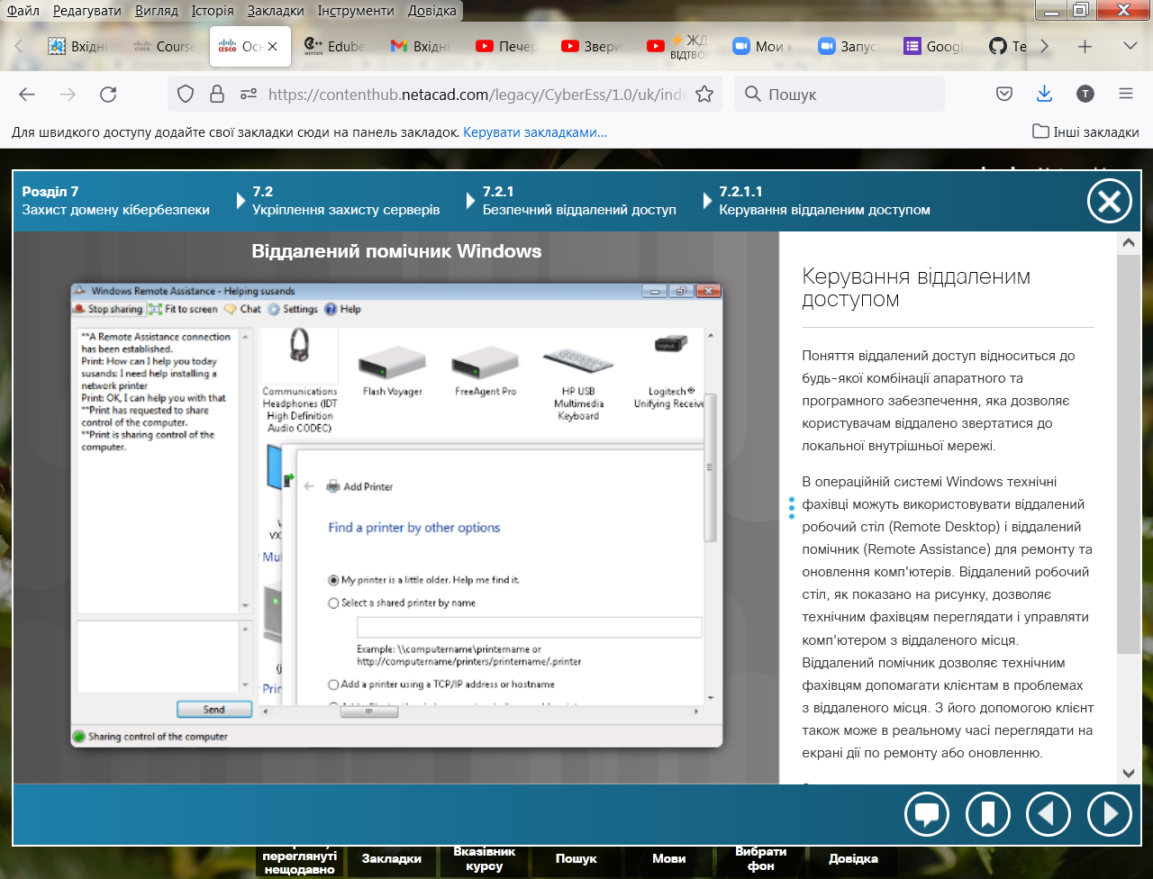В операційній системі Windows технічні фахівці можуть використовувати віддалений робочий стіл (Remote Desktop) і віддалений помічник (Remote Assistance) для ремонту та оновлення комп'ютерів. Віддалений робочий стіл, як показано на рисунку, дозволяє технічним фахівцям переглядати і управляти комп'ютером з віддаленого місця. Віддалений помічник дозволяє технічним фахівцям допомагати клієнтам в проблемах з віддаленого місця. З його допомогою клієнт також може в реальному часі переглядати на екрані дії по ремонту або оновленню.

За замовчуванням процес установки Windows не включає віддалений робочий стіл. Включення цієї функції відкриває порт 3389 і може привести до уразливості, якщо користувач не потребує роботи цієї служби

**Тelnet, SSH та SCP**

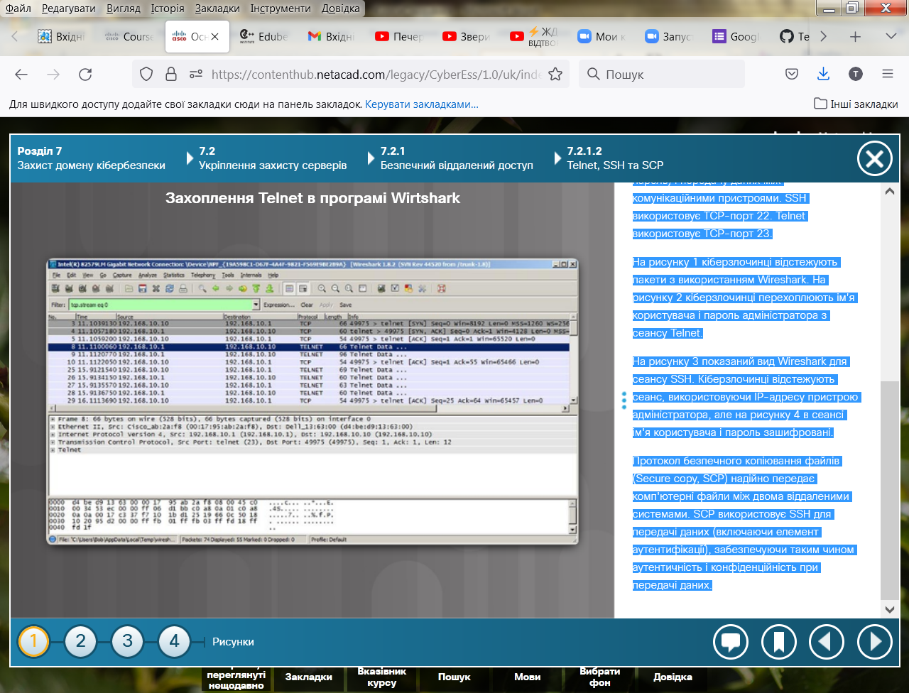Secure Shell (SSH) - це протокол, що забезпечує безпечне (зашифроване) з'єднання керування з віддаленим пристроєм. Для безпечного керування віддаленими з'єднанями SSH повинен замінити Telnet. Telnet - це застарілий протокол, який використовує незахищену незашифровану передачу як даних, так і параметрів аутентифікації (ім'я користувача і пароль), що передаються між комунікаційними пристроями. SSH забезпечує безпеку віддалених підключень через надійне надійне шифрування даних аутентифікації пристрою (ім'я користувача і пароль) і передачу даних між комунікаційними пристроями. SSH використовує TCP-порт 22. Telnet використовує TCP-порт 23.

1

На рисунку 1 кіберзлочинці відстежують пакети з використанням Wireshark. На рисунку 2 кіберзлочинці перехоплюють ім'я користувача і пароль адміністратора з сеансу Telnet.

На рисунку 3 показаний вид Wireshark для сеансу SSH. Кіберзлочинці відстежують сеанс, використовуючи IP-адресу пристрою адміністратора, але на рисунку 4 в сеансі ім'я користувача і пароль зашифровані.

Протокол безпечного копіювання файлів (Secure copy, SCP) надійно передає комп'ютерні файли між двома віддаленими системами. SCP використовує SSH для передачі даних (включаючи елемент аутентифікації), забезпечуючи таким чином аутентичність і конфіденційність при передачі даних.

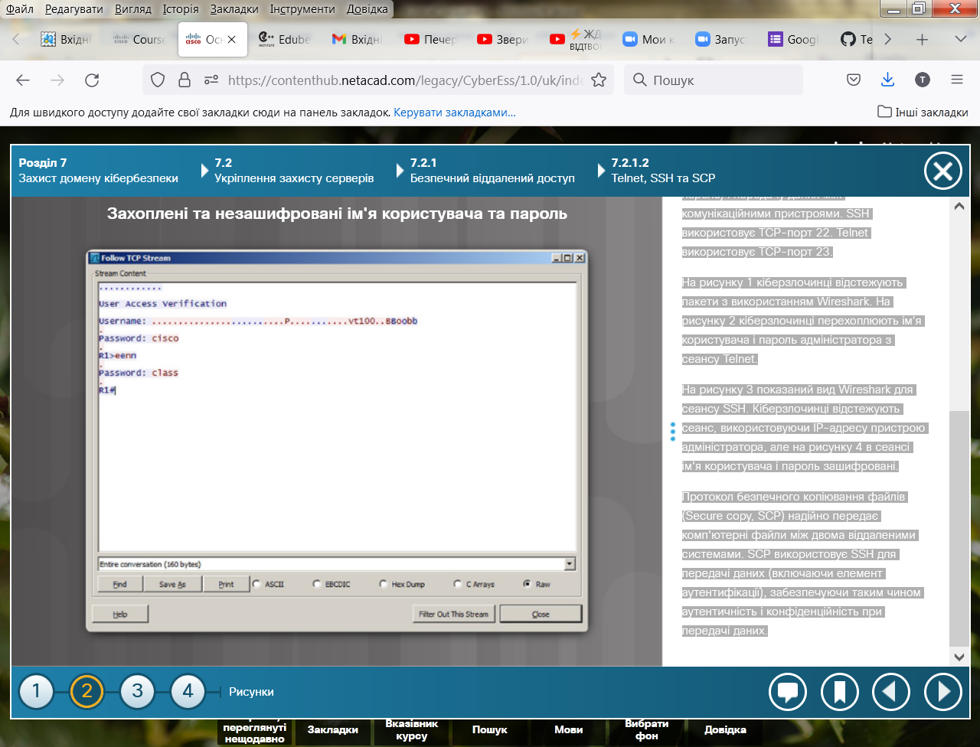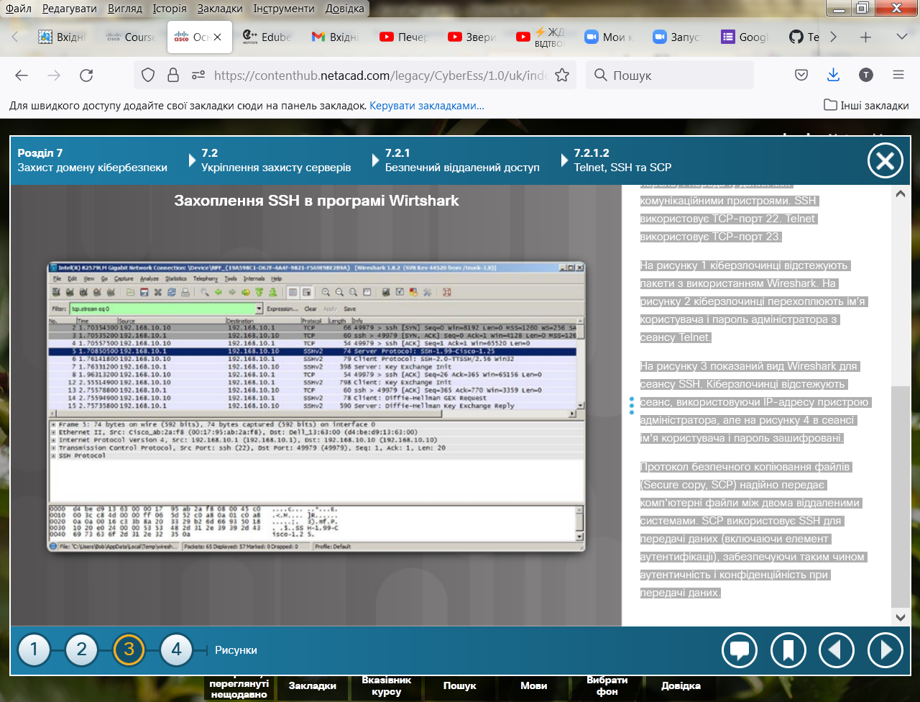

3

2

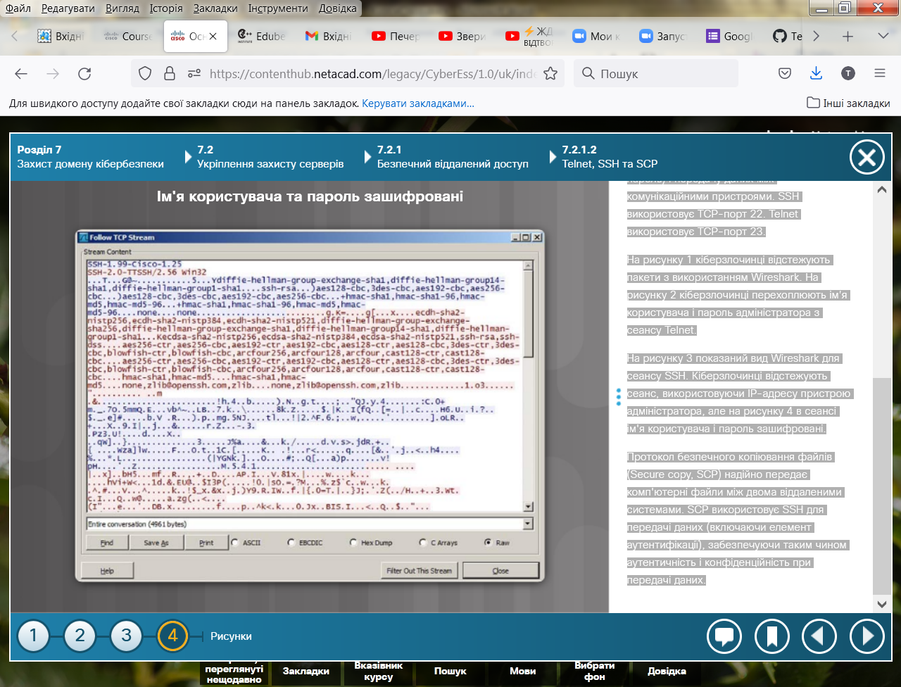

4

**Захист портів і служб**

Кіберзлочинці використовують служби, запущені в системі, тому що вони знають, що більшість пристроїв запускають більше сервісів або програм, ніж їм потрібно. Адміністратор повинен проаналізувати кожну службу, щоб перевірити її необхідність і оцінити ризик. Видаляйте всі непотрібні служби.

Простим методом, яким багато адміністраторів користуются для захисту мережі від несанкціонованого доступу, є відключення всіх невикористовуваних портів на комутаторі. Наприклад, якщо комутатор має 24 порти і є три підключення Fast Ethernet, рекомендується відключити інші непотрібні порти.

Процес включення і відключення портів може зайняти багато часу, але він підвищує безпеку в мережі і коштує витрачених зусиль.

# 

# Привілейовані облікові записи

Кіберзлочинці намагаються отримати доступ до привілейованих облікових записів, оскільки вони мають найбільш повні права в організації. Привілейовані облікові записи мають облікові дані для доступу до систем і забезпечують підвищений або необмежений рівень доступу. Адміністратори використовують ці облікові записи для розгортання та керування операційними системами, програмами та мережежними пристроями. На рисунку представлені типи привілейованих облікових записів.

Організація повинна прийняти наступну передову практику для їх захисту:

* Визначити та зменшити кількість привілейованих облікових записів
* Використовувати принцип найменших привілеїв
* Створити процес відкликання прав, коли співробітники виїжджають або змінюють роботу
* Виключити загальні облікові записи з паролями, термін дії яких не закінчується
* Необхідно забезпечити надійне зберігання паролів
* Не використовувати спільні облікові дані для декількох адміністраторів
* Автоматична зміна паролів привілейованих облікових записів кожні 30 або 60 днів
* Слід вести запис привілейованих сеансів
* Запровадити процес зміни вбудованих паролів для скриптів і облікових записів служб
* Реєструвати всю активність користувача
* Генерувати попередження для незвичайної поведінки
* Відключити неактивні привілейовані облікові записи
* Використовувати багатофакторну аутентифікацію для всіх адміністративних доступів
* Впровадження шлюзу між кінцевим користувачем і конфіденційними ресурсами, щоб обмежити мережу від впливу шкідливого ПЗ

Блокування привілейованих облікових записів має вирішальне значення для безпеки організації. Забезпечення безпеки цих облікових записів має бути безперервним процесом. Організація повинна проводити цей процес, згідно специфіки роботи компанії, щоб внести будь-які необхідні корективи для підвищення безпеки.

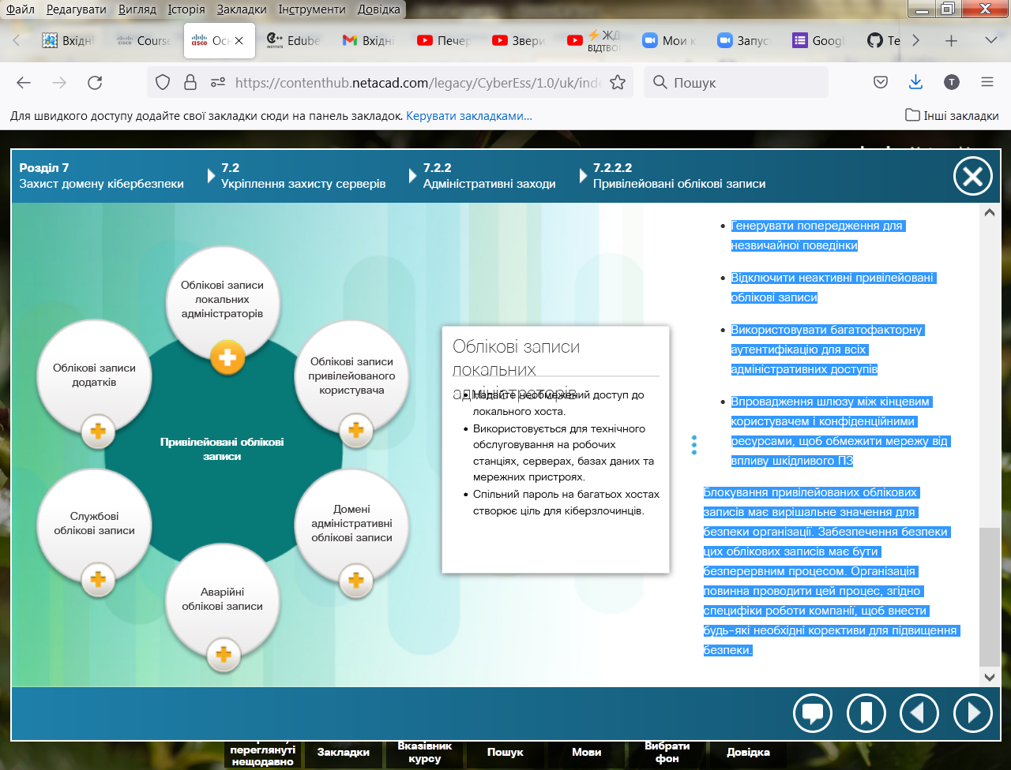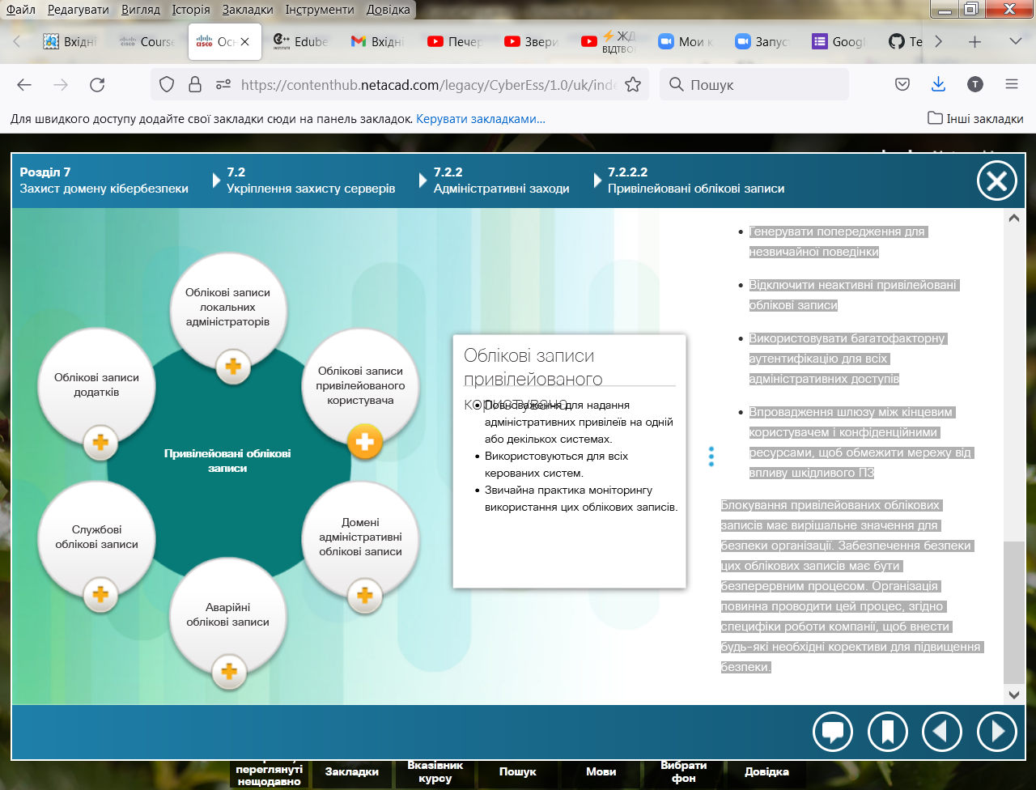

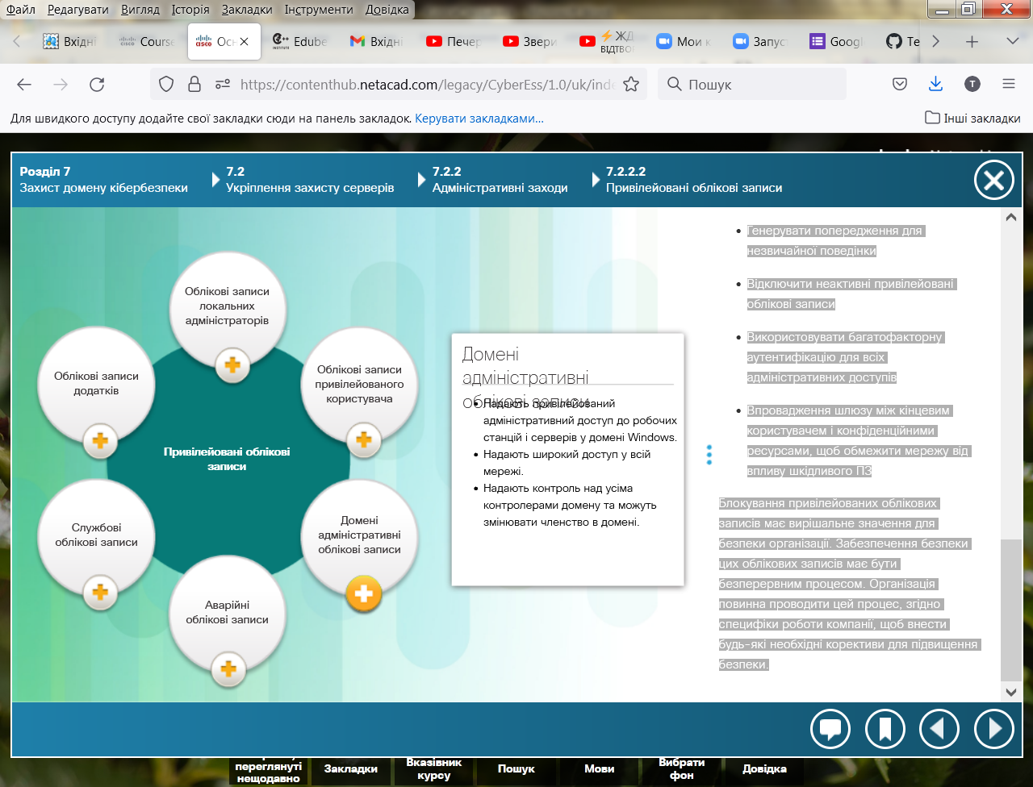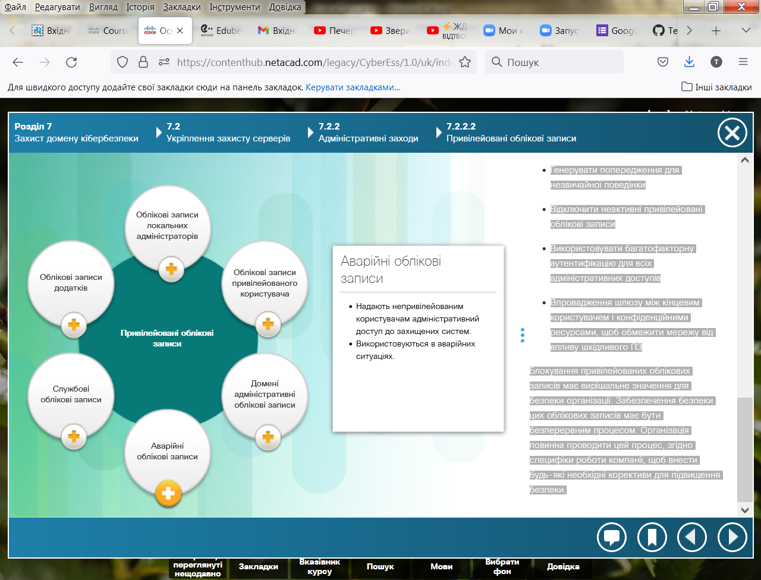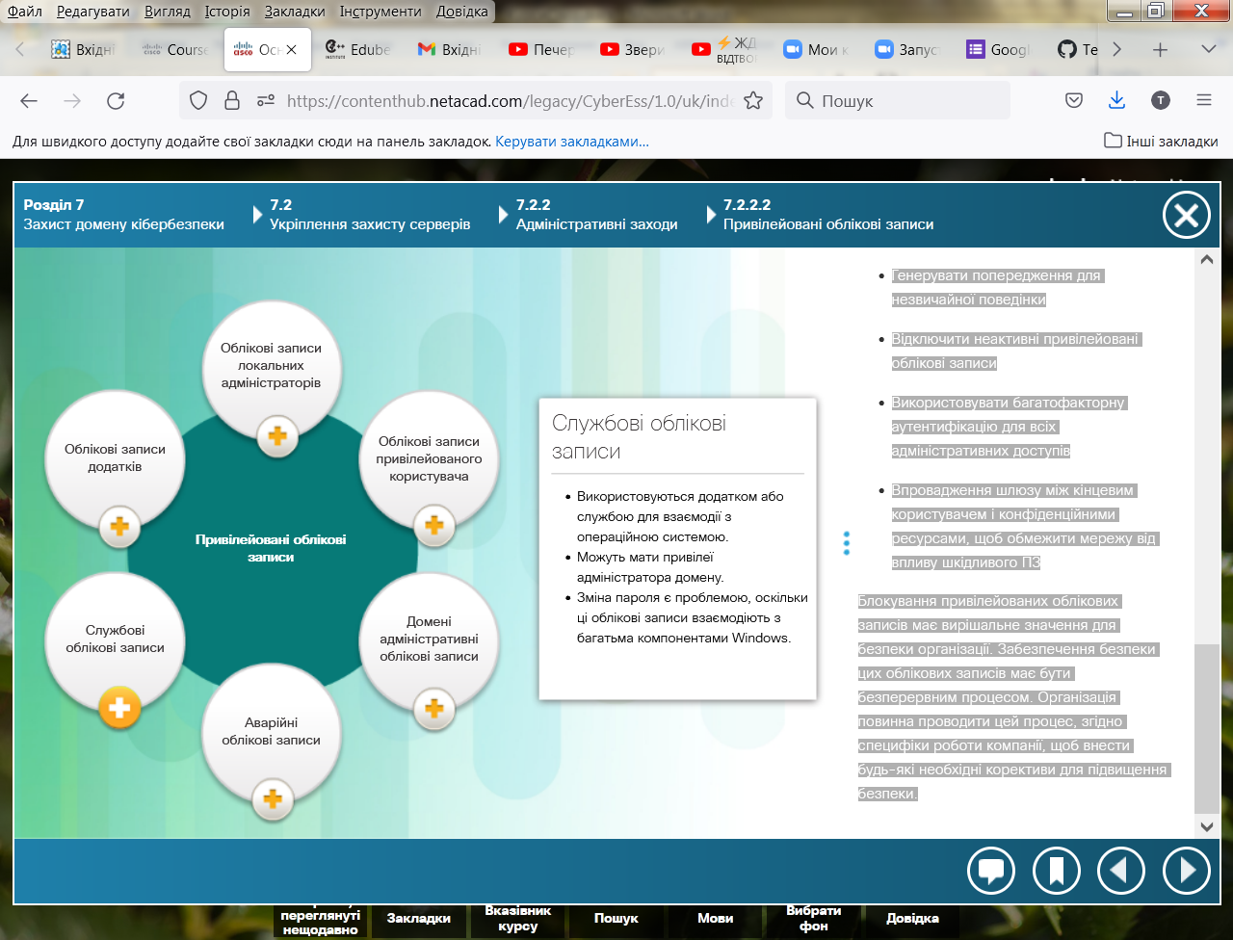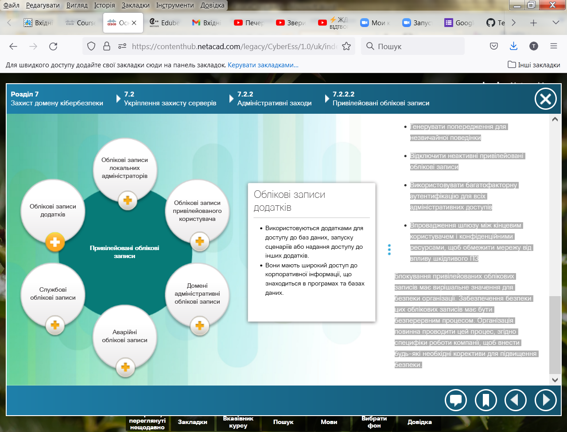**Групова політика**

У більшості мереж, що використовують комп'ютери на Windows, адміністратор налаштовує Active Directory з доменами на Windows Server. Комп'ютери Windows є членами домену. Адміністратор налаштовує політику безпеки домена, яка застосовується до всіх комп'ютерів в мережі. Правила облікового запису автоматично встановлюються, коли користувач входить в Windows.

Коли комп'ютер не є частиною домену Active Directory, користувач налаштовує політики відповідно до політики локальної безпеки Windows. У всіх версіях Windows, крім Home edition, введіть команду **secpol.msc** в меню «Виконати», щоб відкрити інструмент «Локальна політика безпеки».

Адміністратор налаштовує політики облікового запису користувача, такі як політики паролів і політики блокування, в меню “Політика облікового запису > Політика паролів”. З налаштуваннями, показаними на рисунку 1, користувачі повинні змінювати свої паролі кожні 90 днів і використовувати новий пароль протягом як мінімум одного (1) дня. Паролі повинні містити вісім (8) символів і три з наступних чотирьох категорій: великі літери, малі літери, цифри і символи. Нарешті, користувач може повторно використовувати пароль після 24 унікальних паролів.

Політика блокування облікового запису блокує комп'ютер на заданий час, коли відбувається занадто багато неправильних спроб входу в систему. Наприклад, політика, показана на рисунку 2, дозволяє користувачеві вводити неправильне ім'я користувача та/або пароль п'ять разів. Після п'яти спроб обліковий запис користувача блокується на 30 хвилин. Через 30 хвилин кількість спроб скидається до нуля і користувач може спробувати знову увійти в систему.

Додаткові параметри безпеки можна отримати, розгорнувши папку **Local Policies** Політика аудиту створює файл журналу безпеки, який використовується для відстеження подій, перерахованих на рисунку 3.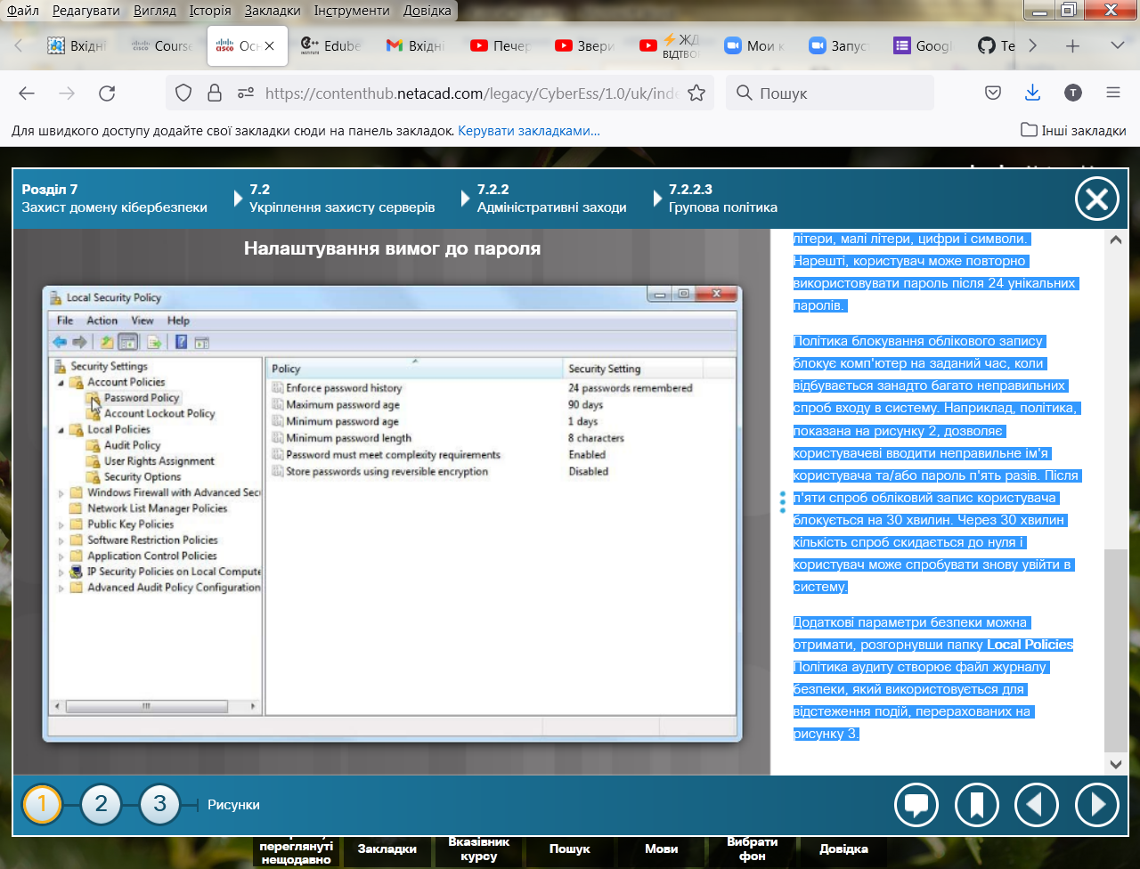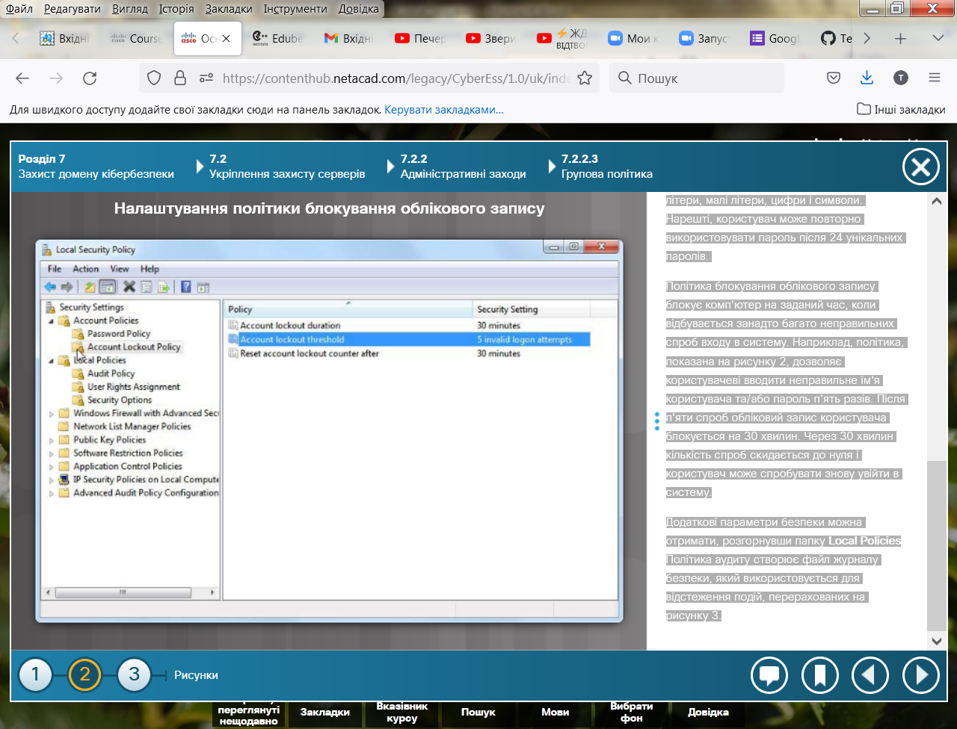

2

1

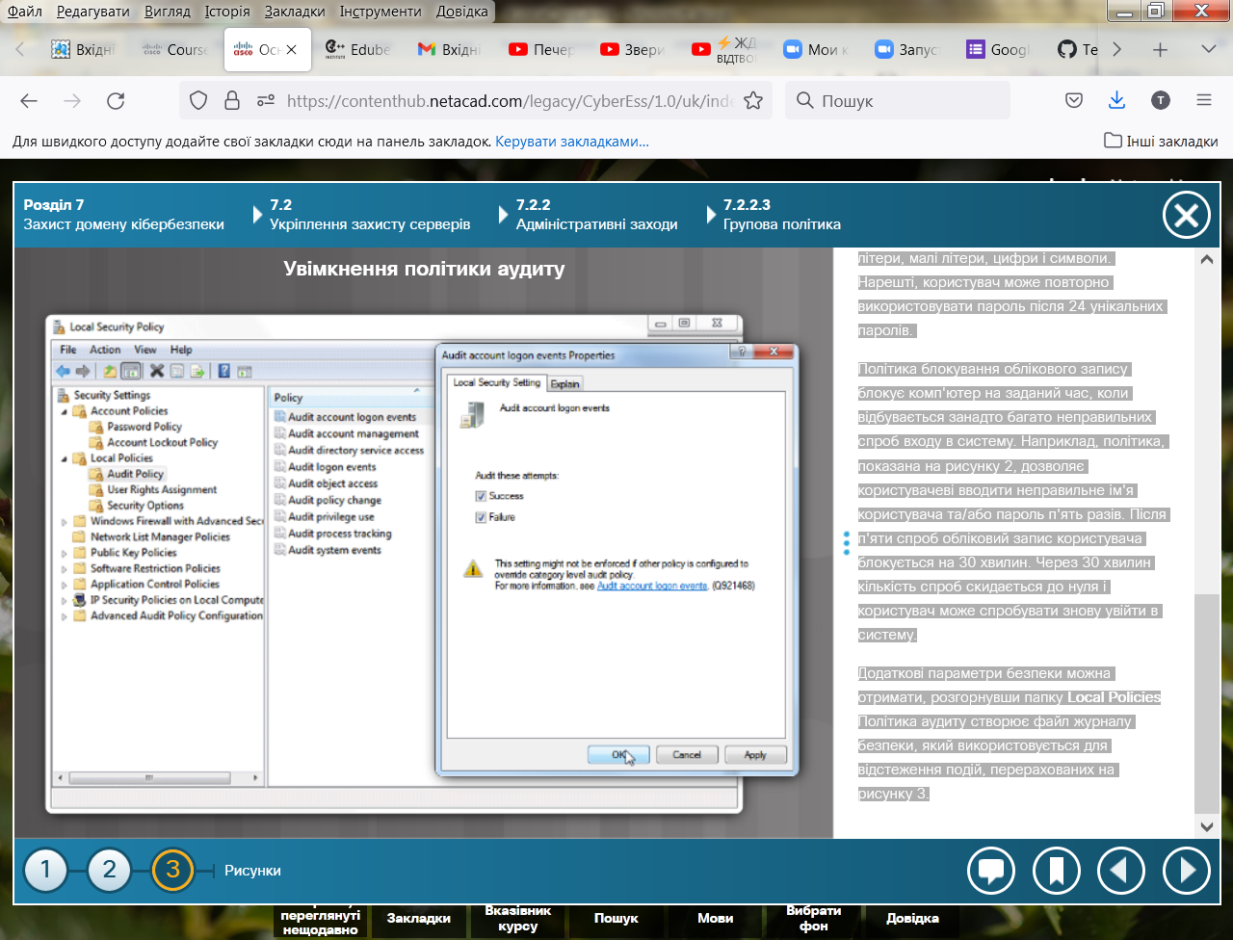

3

**Журнали і попередження**

Журнал реєструє всі події в хронологічному порядку. Записи журналу складають файл журналу, а запис в журналі містить всю інформацію, пов'язану з конкретною подією. Найважливіше значення мають журнали, які стосуються комп'ютерної безпеки.

Наприклад, журнал аудиту відстежує спроби аутентифікації користувача, а журнал доступу надає всі деталі запитів на певні файли в системі. Журнали систем моніторингу можуть визначати, як сталася атака, і чи був успішно розгорнутий захист.

Зі збільшенням кількості файлів журналів, створених для цілей комп'ютерної безпеки, організації слід розглянути процес керування журналами. Керування журналом визначає процес створення, передачі, зберігання, аналізу та видалення даних журналів комп'ютерної безпеки.

**Журнали операційної системи**

Журнали операційної системи записують події, виконувані операційною системою. Системні події включають наступне:

* Запити клієнтів і відповіді сервера, такі як успішна аутентифікація користувачів
* Інформація про використання, яка містить кількість і розмір транзакцій за певний період часу

**Журнали застосунка безпеки**

Організації використовують мережне або системне програмне забезпечення для виявлення шкідливих дій. Це програмне забезпечення створює журнал безпеки, що містить дані про стан комп'ютерної безпеки. Журнали корисні для проведення аналізу аудиту та виявлення тенденцій і довгострокових проблем. Журнали також дозволяють організації надавати документацію, що вона дотримується законів і нормативниїх вимог.

# 

# Живлення

Критично важливий елемент захисту інформаційних систем - електроживлення і споживана потужність. Постійне електроживлення має вирішальне значення в сучасних масивах серверів і сховищах даних. Ось деякі загальні правила побудови ефективних систем електропостачання:

* Центри обробки даних повинні знаходитися на іншому джерелі живлення від іншої частини будівлі
* Резервні джерела живлення: два або більше каналів, що надходять від двох або більше електричних підстанцій
* Стабілізація електроживлення
* Часто необхідно використовувати системи резервного живлення
* Для коректного вимикання систем повинні бути доступні джерела безперебійного живлення (ДБЖ)

Організація повинна захищати себе від декількох проблем при проектуванні своїх систем електроживлення.

**Перевищення потужності**

* Різкий стрибок: миттєва висока напруга
* Стрибок: тривала висока напруга

**Втрата потужності**

* Переривання: короткочасна втрата потужності
* Блокування: повна втрата потужності

**Зниження потужності**

* Падіння: миттєва низька напруга
* Провал напруги: більш тривале зниження напруги
* Пусковий струм: початковий стрибок потужності

**Опалення, вентиляція і кондиціювання повітря (ОВК)**

Системи ОВК (Heating, Ventilation, and Air Conditioning, HVAC) вкрай важливі для безпеки людей та інформаційних систем на об'єктах організації. При проектуванні сучасних ІТ-систем ці системи відіграють дуже важливу роль в забезпеченні загальної безпеки. Системи ОВК керують навколишнім середовищем (температура, вологість, повітряний потік і повітряна фільтрація) і повинні плануватися і використовуватися разом з іншими компонентами центру обробки даних, такими як комп'ютерне обладнання, кабельні системи, сховище даних, протипожежний захист, системи фізичної безпеки і потужність. Практично всі апаратні засоби фізичного комп'ютера мають вимоги до середовища, які включають прийнятні діапазони температури і вологості. Вимоги до навколишнього середовища містяться в документі технічних характеристик продукту або в керівництві по фізичному плануванню. Вкрай важливо підтримувати ці вимоги для запобігання збоїв системи і продовження терміну служби ІТ-систем. Комерційні системи ОВК та інші системи керування будівлею тепер підключаються до Інтернету для віддаленого моніторингу та керуванння. Недавні події показали, що такі системи (часто звані «розумні системи») також викликають серйозні наслідки для безпеки.

Одним з ризиків, пов'язаних з інтелектуальними системами, є те, що особи, які отримують доступ і керують системою, працюють на підрядника або стороннього постачальника. Оскільки технічним фахівцям з ОВК повинно швидко знаходити інформацію, важливі дані, як правило, зберігаються в кількох місцях, що робить її доступними для ще більшої кількості людей. Така ситуація дозволяє широкій мережі приватних осіб, включаючи навіть партнерів підрядників, отримати доступ до облікового запису для системи ОВК. Втручання до цих систем може становити значний ризик для інформаційної безпеки організації.

**Моніторинг обладнання**

Моніторинг обладнання часто зустрічається в крупних фермах серверів. Ферма серверів - це об'єкт, в якому розміщуються сотні або тисячі серверів для компаній. У Google є багато ферм серверів по всьому світу для надання оптимальних послуг. Навіть більш дрібні компанії будують локальні серверні ферми для розміщення зростаючого числа серверів, необхідних для ведення бізнесу. Системи моніторингу обладнання використовуються для моніторингу працездатності цих систем і скорочення часу простою сервера і застосунків. Сучасні системи апаратного моніторингу використовують USB і мережні порти для передачі стану температури процесора, стану джерела живлення, швидкості обертання вентилятора і температури, стану пам'яті, дискового простору і стану мережної карти. Системи моніторингу обладнання дозволяють технічному фахівцю відстежувати сотні або тисячі систем з одного терміналу. У міру зростання кількості ферм серверів, системи апаратного моніторингу стали важливим заходом безпеки.

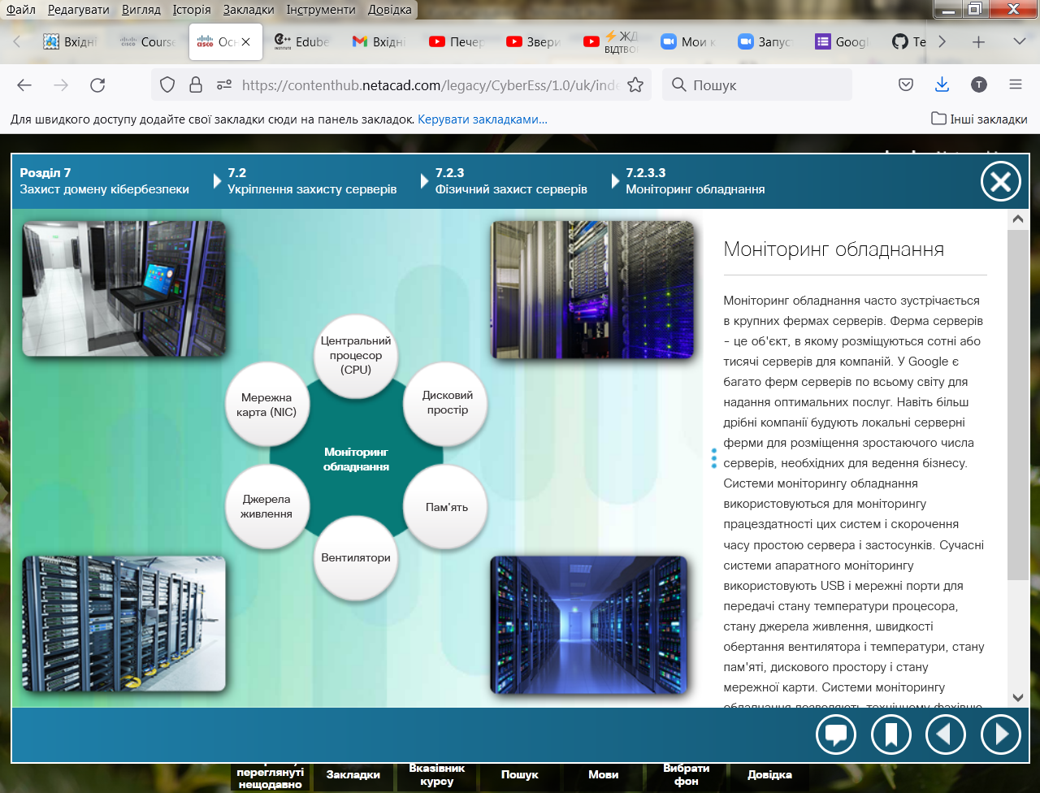

**Оперативні центри**

Центр керування мережею (Network Operation Center, NOC) - це одне або кількарозташувань, які надають адміністраторам інструменти детального моніторингу стану мережі організації. NOC - це точка відліку для діагностики мережі, моніторингу продуктивності, поширення та оновлення програмного забезпечення, керування комунікаціями та пристроями.

Центр забезпечення безпеки (Security Operation Center, SOC) - це спеціалізований майданчик, який контролює, оцінює і захищає інформаційні системи організації, такі як веб-сайти, застосунки, бази даних, центри обробки даних, мережну інфраструктур, сервери і призначені для користувача системи. SOC - це група аналітиків безпеки, які виявляють, аналізують, реагують, повідомляють і запобігають інцидентам в кібербезпеки.

Обидва цих об'єкта використовують ієрархічну структуру для обробки подій. Перший рівень обробляє всі події та ескалацію їх на другий рівень, якщо не може обробити. Співробітники Рівня 2 детально розглядають цю подію, щоб спробувати знайти вирішення. Якщо це не вдається зробити, вони передають подію на рівень 3, експертам по предмету.

Для оцінки загальної ефективності роботи оперативного центру, організація проводить практичні навчання і реалістичні вправи. Симуляція вправ - це структуроване проходження командою за сценарієм, що імітує події, з метою оцінки ефективності роботи центру. Більш ефективний захід полягає в симуляції повноцінного вторгнення без попередження. Це передбачає використання Red Team, незалежної групи людей, яка кидає виклик процесам всередині організації, для оцінки ефективності захисту організації. Наприклад, Red Team повинна атакувати критичну бізнес-систему і включати розвідку і атаку, ескалацію привілеїв і віддалений доступ.